ประวัติส่วนตัว

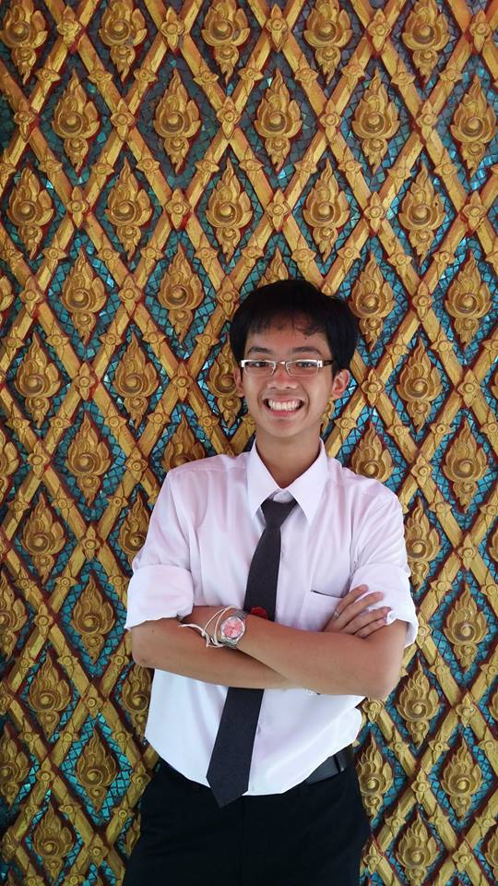

**ชื่อ** นายณํฐพงศ์

**นามสกุล** ลิ่มพฤกษ์เกษม

**ชื่อเล่น** นาย

**คณะ** เภสัชศาสตร์

**ชั้นปี** 3

**มหาวิทยาลัย** ศรีนครินทรวิโรฒ

**เกรดเฉลี่ยรวม** 3.61

**เทคนิคการสอน** พี่จะพยายามอธิบายให้น้องช้าๆจนน้องเข้าใจ สอนไม่เครียด สนุกๆเป็น

กันเอง แต่ความรู้ที่ได้เต็มที่แน่นอน